**В Якутске продолжаются занятия в летней школе дизайна**

[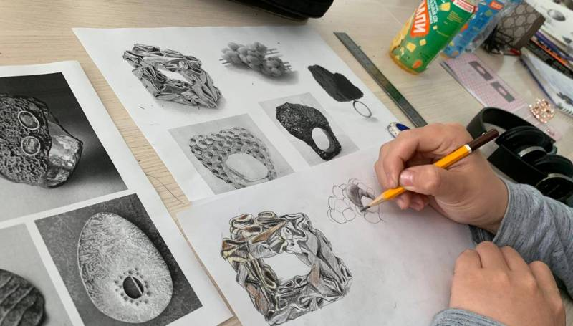](https://news.ykt.ru/upload/image/2019/06/87892/main.jpg?1560489856)

В Арктическом государственном институте культуры и искусств открыла двери летняя школа ювелирного дизайна — совместный проект якутской компании «Сэйбиэм», АГИКИ, а также Британской Высшей школы дизайна, которая входит в состав Universal University, сообщает пресс-служба правительства республики.

Школа собрала на одной площадке всех желающих студентов, специалистов-вольнослушателей. Курирует данный проект первая леди республики Людмила Николаева. Занятия по корпоративной программе компании «Сэйбиэм» по направлению современного ювелирного дизайна ведут эксперты Британской Высшей школы дизайна.

[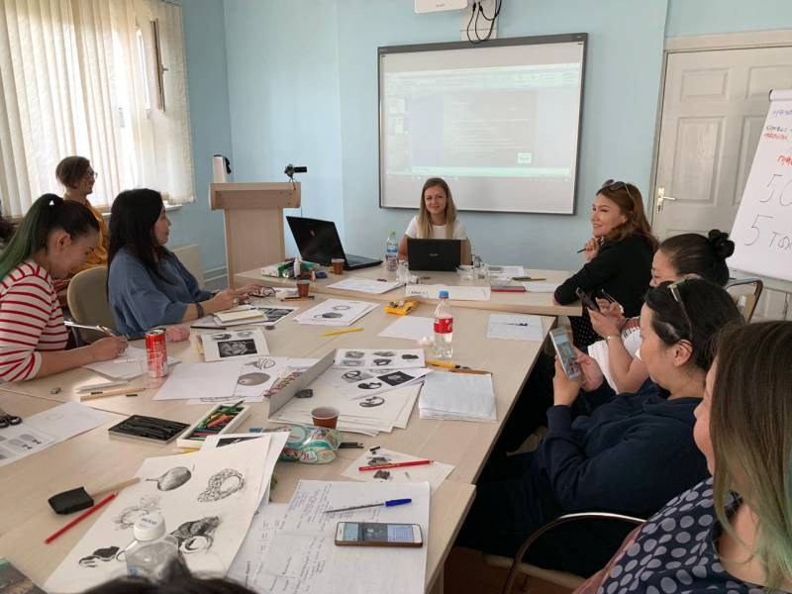](https://news.ykt.ru/upload/image/2019/06/87892/5d032c725bfdb.jpg)

«Мы объединили наши усилия и создали такой творческий проект, посвященный Году консолидации в Якутии для того, чтобы обеспечить нашу республику необходимым количеством высококвалифицированных дизайнеров, которые мыслят современно и креативно. Проект, инициированный Людмилой Николаевой, дает возможность получить качественное образование на базе существующих классических образовательных учреждений. Наша задача — создать уникальный якутский стиль ювелирной отрасли, чтобы наши специалисты создавали ювелирные украшения, которые могли бы претендовать на экспорт и свободно конкурировать на мировом рынке. В летней школе дизайна собрались совершенно разные слушатели, в том числе и преподаватели АГИКИ, которые в дальнейшем будут внедрять эти уникальные программные технологии здесь в Якутии», — рассказала креативный директор дочерней компании Алмазэргиэнбанка «Сэйбиэм» Анастасия Старостина.

[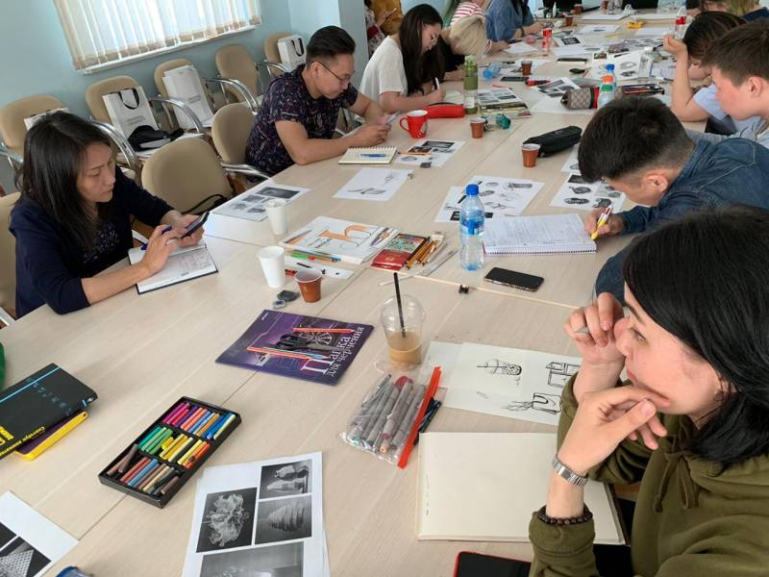](https://news.ykt.ru/upload/image/2019/06/87892/5d032c71be2b4.jpg)

Как отметила представитель АГИКИ Варвара Филиппова, участники проекта вовлекают в творческий процесс с первой минуты. «Отрадно, что такие курсы проходят именно в стенах нашего института. Мы, в свою очередь, полностью обеспечили техническое оснащение проекта, чтобы всем было максимально комфортно. Преподаватели АГИКИ в дальнейшем будут адаптировать программу для студентов, обучающихся декоративно-прикладному искусству и ювелирному дизайну. Также планируется открыть дополнительные курсы повышения квалификации», — добавила она.

[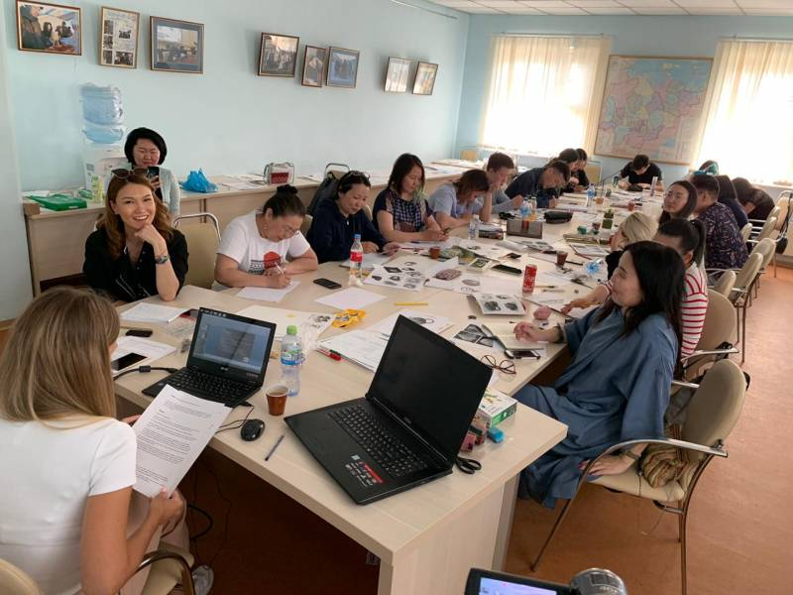](https://news.ykt.ru/upload/image/2019/06/87892/5d032c7215c2b.jpg)

Куратором курса «Ювелирный дизайн» является Игорь Комов, основатель ювелирного бренда Alchemia, известный эксперт-дизайнер, автор необычных ювелирных украшений, которые пользуются популярностью во всем мире: «Я проведу трехмесячный курс для того, чтобы молодые специалисты получили базовые знания и компетенции в области современного ювелирного дизайна, чтобы у ребят была объемная картина происходящего на ювелирном рынке. За пределами Британской школы дизайна у меня есть своя марка, но я ни в коем случае не хочу, чтобы ребята что-то копировали из моего или творчества других преподавателей, потому что законы проектирования, которые я преподаю здесь, очень универсальны. Можно сделать ювелирное высказывание практически на любую тему. Наша цель не ограничивать полет фантазий, мы менторы, которые просто проводят учеников по всем стадиям творчества», — подчеркнул Комов.

[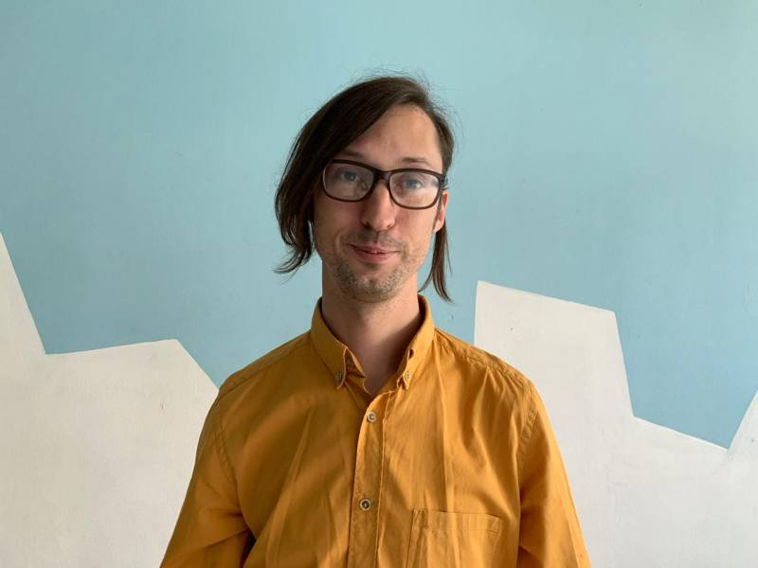](https://news.ykt.ru/upload/image/2019/06/87892/5d032c717572b.jpg)

Обучение будет проходить в течение 3 месяцев. В следующем месяце начнутся практические занятия на территории нового ювелирно-гранильного кластера в поселке Кангалассы. После курсов слушатели защитят свои работы, представив авторские капсульные коллекции. Они будут презентованы широкому кругу общественности на общегородском мероприятии.

Источник: [News.Ykt.Ru](https://news.ykt.ru/article/87892" \t "_blank)